钱学森实验班简介

西安交通大学作为中国最优秀的研究型大学之一，秉承传统优势，追求学术卓越，致力于培养崇尚科学、追求创新、富有社会责任感的国家栋梁之材。
为了探索杰出人才培养模式，西安交通大学自2007年开始开办“钱学森实验班”。遵循著名科学家、杰出校友钱学森“大成智慧学”的教育理念，按照现代科学技术体系构架实验班课程体系，依托西安交大学科优势，采用开放式、启发式、先理后工、工文结合的培养模式，按照现代科学技术体系构建实验班课程体系，注重学生初步的系统集成能力、实践能力和创新能力的培养，使学生具备可持续发展的自我学习能力和良好的综合素质，成为在各行业起引领作用的优秀杰出创新人才。
“钱学森实验班”的学生由优秀的理工类保送生、自主选拔优秀生、高考优异生和优秀的少年班学生组成。其培养模式和培养特色如下：
  - 单独编班，独立授课。以通识教育为主，选修专业基础课程和专业课程。重点加强学生理性思维能力、数学建模能力、物理洞察能力等培养，以利于学生今后的进一步学习和深造。
  - 实行导师制，按本硕连读进行培养。由导师根据教务处规定的本科阶段培养要求和研究生院规定的硕士阶段培养要求，参照“钱学森班”指导性教学计划，为学生制定个人学习计划，实行个性化人才培养途径，因材施教，并配备优秀教授团队，倡导并实践学术批判，人文包容。
  - 实行学分制。学生完成前四年本科培养方案规定的各类学分、总学分和其它教学环节，符合本科毕业条件，学校可在第八学期末授予其原招生录取专业的本科毕业证书和学士学位证书，并在毕业证书上注明“钱学森实验班”。

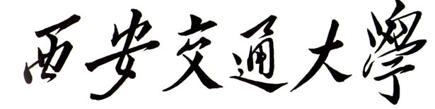
2014年钱学森实验班候选人确认表

姓 名 |  |  |  |  | 性别 |  | 民族 |  | 出生年月
省 份 |  |  |  |  |  |  | 高考分数或保送学科
毕业中学 |  |  |  |  |  |  | 录取专业
联系电话1 |  |  |  |  |  |  | 联系电话2
家长基本信息
姓名 |  | 关系 |  | 工作单位 |  |  |  |  | 联系电话 | 备注
钱学森实验班确认书 |  | 我愿意进入钱学森实验班，以钱学森学长为榜样，刻苦学习，努力成为国家栋梁之才。  本人签名  年 月 日
考生类型（请在相应类型前面打√）
□ 理工类保送生 □ 自主选拔考生 □ 高考优异生
备注

